Азовский немецкий национальный район.
Муниципальное бюджетное образовательное учреждение
«Пахомовская основная общеобразовательная школа»

Тема исследовательской работы
«Создание коллажей в технике «Терра»

Научное направление:
ИЗОБРАЗИТЕЛЬНОЕ И ДЕКОРОТИВНО - ПРИКЛАДНОЕ ИСКУССТВО
Возрастная группа: 5-8 класс

ФИО руководителя: Кайль Елена Алексеевна
Учитель химии и биологии

2021 г

Содержание
Ведение_______________________________________________3стр
Глава 1Теоретическая часть.
Украшение интерьера в технике «Терра»
  - „ Терра» - техника коллажа___________________________5стр
  - Инструменты________________________________________6стр.
  - Краски и строительные смеси _________________________6стр.
  - Растительные и прочие природные материалы __________7стр
  - Главные шаги в создании коллажа _____________________8 стр.

Глава 2 Практическая часть

2.1 Результаты анкетирования ______________________9 стр.
2.2 Выбор собственных элементов и приёмов в создании коллажа
10-13стр
2.3 Показ собственных коллажей___________________ 13 стр.
2.4 Значение в современном мире___________________14 стр.

Заключение_______________________________________15стр

Литература________________________________________16стр

Приложение№1____________________________________17-19стр
Приложение №2___________________________________ 20 стр.
Приложение №3___________________________________ 21-22стр

Актуальность:
Многие люди, народы сами украшают своё жильё, чтобы создать для себя уют и колорит. Они придумывают разные приёмы и используют разные техники декоративно-прикладного искусства. Создавая шедевры своего творчества, они хотят, чтобы их оценили гости, зрители. Коллажи в технике «Терра» с элементами флористики новая современная волна творчества, которая вызывает особый интерес у людей для украшения интерьера. Мы узнали с интернета об украшении для интерьера в технике «Терра». Увидев коллажи с флористическими элементами, у нас появилось желание изготовить несколько композиций.
Проблема: заключается в том, что большое количество людей не знают, как можно интересно разнообразить интерьер благодаря технике «Терра».
Моя работа направлена: на изучение теоретического материала по данной теме, опрос и творческий подход по данной теме.
Цель данной исследовательской работы: Познакомится с техникой «Терра», изготовить свои творческие коллажи.
Для реализации поставленной цели были определены следующие задачи:
1.Изучить коллаж как искусство.
2.Провести опрос среди учащихся, насколько популярна техника «Терра» в современном мире.
3.Отработать собственные элементы в создании флористического коллажа.
4.Проанализировать свои работы и прийти к определённому заключению.

Объект исследования: Техника «Терра»

Предмет исследования:является ли создание коллажей композицией украшения интерьера и быта.
Гипотеза: Можем ли мы предположить, что новая техника украшений интерьера будет удовлетворять все запросы потребителя в современном мире.

Новизна работы: заключается в том, что данная тема не была рассмотрена раньше в подобном ракурсе.

Введение
С каждым годом повышается интерес к декоративно-прикладному искусству. Выразительность работ их творческий подход не оставляет равнодушными ни одну возрастную группу.
В создании коллажей, картин, макетов, графики большое значение играет фантазия и эмоциональный фон мастера. Целый комплекс различных приёмов, выбор инструментов, красок, строительных смесей, колера создают открытую палитру для творчества.
Повышенная декоративность поверхностей вызывает особое впечатление и восприятие увиденного благодаря добавкам, флористическому материалу, крошки полистирольной, песку, стеклу и прочему материалу.
Из строительных смесей, которые являются креплением для материала, сегодня делают рельефные и объёмные грани. Технология работ связана с применением наполнителей, связующих масс, лака, растворителей и инструментов первой необходимости. Среди новых эффектов предпочтение отдаётся водоэмульсионным смесям, строительным клеям для керамики, коры, древесины, мхов, семян, корней и тд.
Цветовая гамма и фон играют решающую роль. Обычно используют ткань, бумагу ,ДВП,ДСП,УСБ.
Коллажи в технике «Терра» сейчас в особой моде, потому что являются стильными украшениями интерьера. Картины, фотографии как способ украсить жилище теряют популярность. Они перестают удивлять зрителей, теряется чувство новизны, и они начинают думать, что это видели уже много раз.

Глава 1 Теоретическая часть

1.1 «Терра» - техника коллажа

Основой коллажной композиции может стать рисунок из книжных изданий, интернета, заставки телефона или ныне увиденного. Копировать точь в точь ненужно, представленный образ сам подскажет вам, что вы будете делать дальше. И простимулирует воображение. Необходимо в первую очередь подобрать цветовое решение и палитру красок. В частности создавая в черном или белом цвете, можно акцентировать необходимые для вашего творчества замыслы детали и элементы картины и создать сильный запоминающийся образ.
Не следует ограничивать себя в средствах и способах выражения. Подчас соединение, казалось бы, несовместимых приёмов или материалов найти наилучшее решение поставленной задачи. Конечно, бьющие в глаза эффекты иногда не соответствуют требованиям художественной гармонии, но если таким образом достигается искомый результат, стоит рисковать. Фантазия и интуиция помогут создать яркие композиции, и выразить творческую неповторимость и индивидуальность. Композиции в стиле «Терра» выполняется в коллажной технике. Многие предметы являются сором и не находят место для применения. Но в коллаже вещи становятся частью своего рода мистерии, игры, спектакля. И работа демонстрирует единство мира и всего, что его населяет, где детали и элементы объединяются в целое.
Обаяние техники «Терра» - в её многозначности. С её помощью можно воспроизвести объём, глубину, игру светотени, разнообразные фактуры. Технику «Терра» нельзя путать с живописью. Тон-это основной цвет всей композиции или какой-либо её части. Фактура коллажа зависит от сочетания особенностей фона и свойств наложенного на него материала.

1.2 Инструменты
Для работы над коллажами в технике «Терра» понадобятся самые простые инструменты, часть из которых можно купить в хозяйственном или строительном магазине, а остальное - в художественном салоне.
1.Необходима емкость для замеса раствора.
(пластмассовые контейнеры, чаши из стекла)
2.Шпательдля нанесения и разравнивания раствора.
3.Резиновые перчатки по размеру.
4.Кисти молярные 20,38,50мм и художественные с 2 до12 размера.
5. Ножницы.
6.Плоскогубци.
7.Клеевый пистолет набор стержней.
8.Шурупы.
9.Шуруповерт.

1.3 Краски и строительные смеси

При выборе поверхности нам необходимо выбрать основу и клеевые или масляные краски. Однако предпочтительнее клеевые, так как масляные слишком дорогие и очень долго сохнут.
Клеевые краски - акварель, гуашь, темпера различают по составу клея и других веществ. Акварель нежелательно применять даёт слабые оттенки в цветовой гамме. Гуашь создаёт яркий цветовой фон. Благодаря хорошим кроющим возможностям эти краски создают бархатистую поверхность. Работая с гуашью, удобнее всего использовать плоские и щетинные кисти. Однако при её использовании также, возникают определённые трудности при высыхании краски светлеют, поэтому новичку трудно угадать, какой тон следует выбрать, чтобы окончательный выбор соответствовал замыслу.
Чтобы добиться более светлого тона добавляем белил. В чистом виде белила добавляют в различных количествах во всех красках, но в гуаши они играют первостепенную роль. Недостаток белил - хрупкость красочного слоя и склонности к осыпанию, поэтому для техники «Терра» используем водоэмульсионную краску и колерные пасты разных цветов.

Этих материалов нужно много. Большая панорама цветов и оттенков. В качестве краски их использовать нельзя: пасты не содержат так называемых плёнкообразующих веществ, которые и позволяют нанести цвет на какую-либо поверхность. Их следует, наносить, смешивая с белой краской. Пасты густые, поэтому, удобны в употреблении, экономичны .

1.4 Растительные и прочие природные материалы.

В коллажах можно встраивать только сухие растения, поэтому прежде чем бутон, лист, корень, семя, плод, станут элементом композиции, их нужно
Засушить. Сушить под прессом нельзя, они теряют форму, объём. Высушенные на воздухе, они напротив обретают причудливые очертания, поражая нездешней красотой. Именно эта, не придуманная художником, а не природой красота растений и их органов одухотворяет коллажные работы.
Умело встроенные в композиции цветы, травы, листья выглядят естественно, неотразимо. Сухая роза, кажется, источает аромат, а листья берёзы колеблются на ветру.
Растительные материалы хранят очень аккуратно. И если материал испортился или сломался его нужно удалить. Хранение материала при комнатной температуре.
Для рельефных и выпуклых форм используют крупные материалы: стекло, ракушки, плоды ,корни, крупные ветви, шишки, бересту, семена.
Вокруг таких рельефных элементов возникает интересная игра теней и света, что дополняет художественный эффект.
Разного эффекта можно добиться, используя плоские и объёмные листья. Плоские элементы интересны рисунком оригинальностью узора, который необходимо сохранить, закрепляя листок в растворе. Причудливо скрученные объёмные листья дают возможность обыграть форму, её необычность, странную, изысканную красоту. Шишки используются в тематических коллажах на новогоднюю тему.

Моллюски, галька, ракушки, морские звёзды, сушёные рачки, перламутровые пластинки - это настоящие морские драгоценности. В коллажах они приобретают вторую жизнь.
Флористический коллаж – это поле деятельности для всего, что нас окружает. Бусы, искусственный бисер, ткани, хлопок, мешковина, плитка они дополняют фон.

1.5 Главные шаги составления коллажа.
1 Создание фона
Наложение раствора на основу
2 Вмазывание
Введение флористического материала и наложение его на основу раствора.
3 Удаление излишнего раствора
Элементы коллажной композиции должны сохранять свою фактуру, поэтому раствор, попавший на фактуру необходимо удалить.
4 Сушка
Изготовленный коллаж перед раскрашиванием обязательно должен высохнуть
5 Лепка
Создание объёмных форм из раствора руками.
6 Оттиск
Формируя оттиск, необходимо вдавить содержащую влагу материал в раствор. После высыхания основы материал выпадает из него, оставляя фактурный отпечаток.
7 Мозаика
Мозаичная техника предполагает создание изображений, элементов композиции из фрагментов стекла, керамики, плитки.
8 Смешивание красок
Колориметрия и заложение трёх основных цветов: красный, фиолетовый, зелёный.
9 Прокрашивание фона.
Раскрашивание прорисованных на фоне изображений.
10 Обрамление работы

Глава II Практическая часть

2.1 Результаты анкетирования
Для участия в анкетировании мы пригласили обучающихся 5,6,7,8,9 классов нашей школы.
В ней приняли 40 участников
1. Знаешь ли ты, что такое техника «Терра» и где её используют?

2.Что необходимо для создания коллажей в технике «Терра»?

3. Что такое коллаж?

4. Какие инструменты нужны для создания флористического коллажа?

5. Как вы считаете техника «Терра» востребована в современном мире?

(Приложение № 3)
42,50% обучающихся ответили правильно на вопросы , 57,50% лишь на некоторые вопросы, потому что создание флористических коллажей в технике «Терра» является новым веяньем в современном мире.

2.2 Выбор собственных элементов и приёмов в создании коллажа
№ | Элементы | Графическое изображение. | Инструменты
1 | Выполнить эскиз в натуральную величину на А4. | 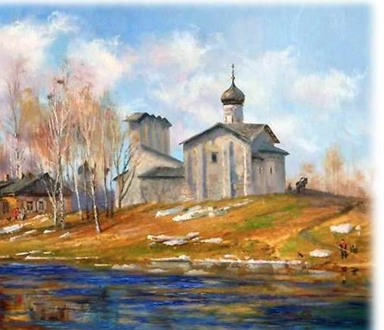 | Карандаш  ластик  бумага
2 | Подготовить поверхностную основу ДВП,  УСБ | 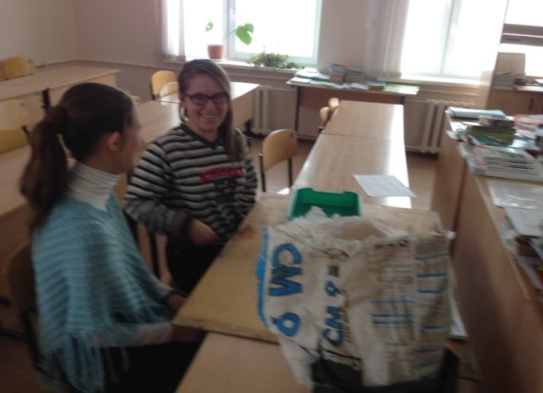 | Ножовка  Линейка  Карандаш
3 | Приготовить строительную смесь в виде теста . | 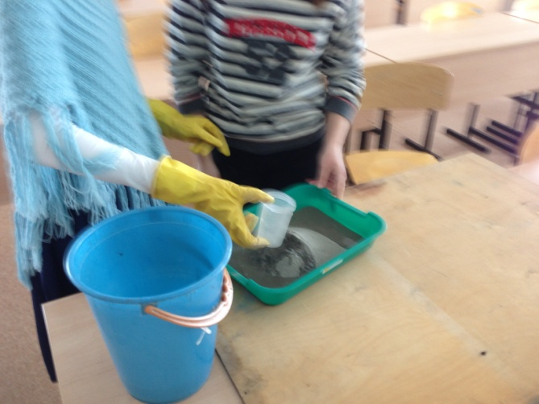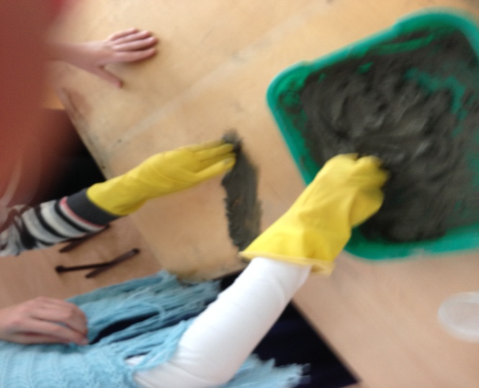  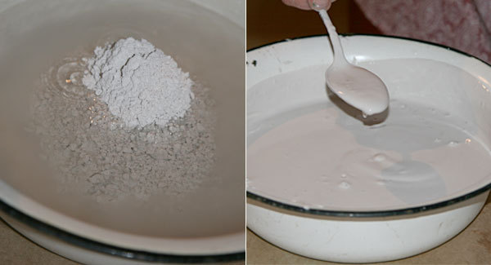 | Цемент  песок  клей, вода, чаши,  миски и тд.
4 | Наносим рисунок в виде рельефов на поверхностную основу и добавляем флористический материал.  Закрепляя его в цементной смеси. | 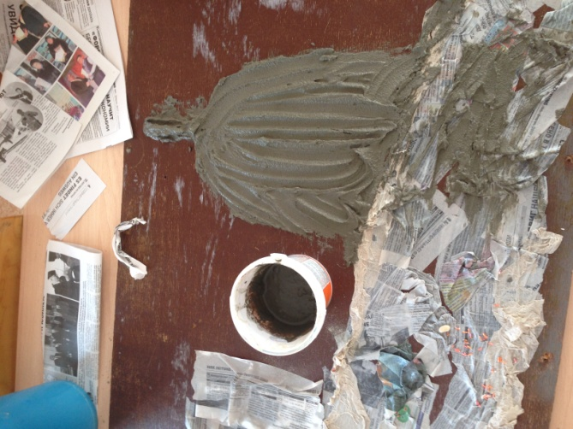 | Перчатки
5 | Даём высохнуть  2 -3дня (исключить прямые солнечные лучи) | 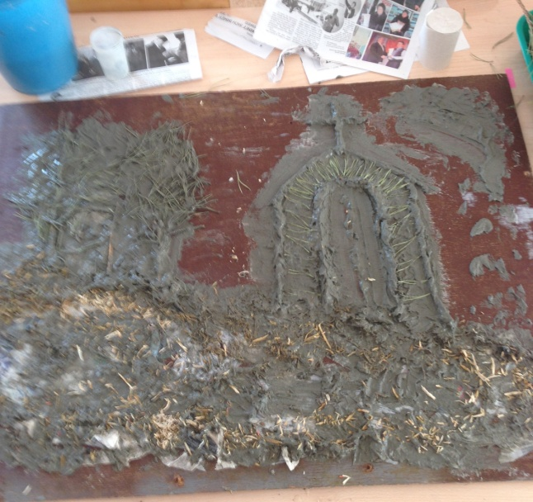 | Температура  +18 - +20 С
6 | Наносим водоэмульсионную смесь очень густую на 2-3 слоя. | 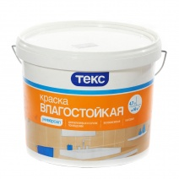  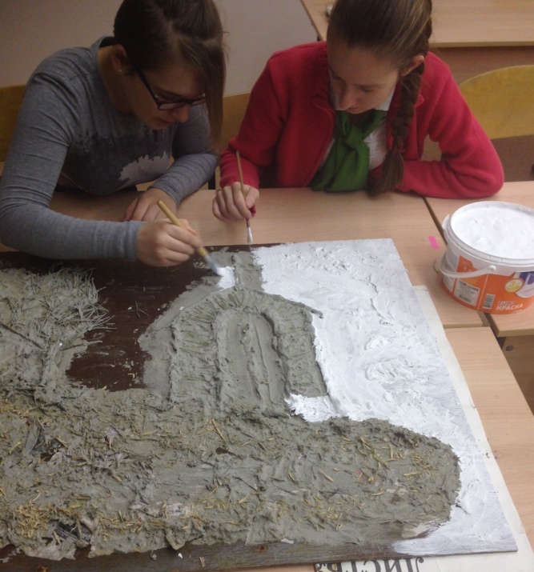 | Водоэмульсионная краска,  кисточки
7 | Разводим колер малыми  порциями в водоэмульсионной смеси. | 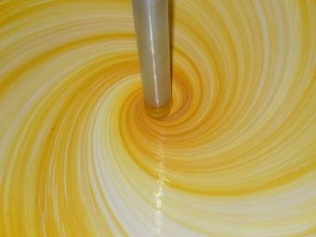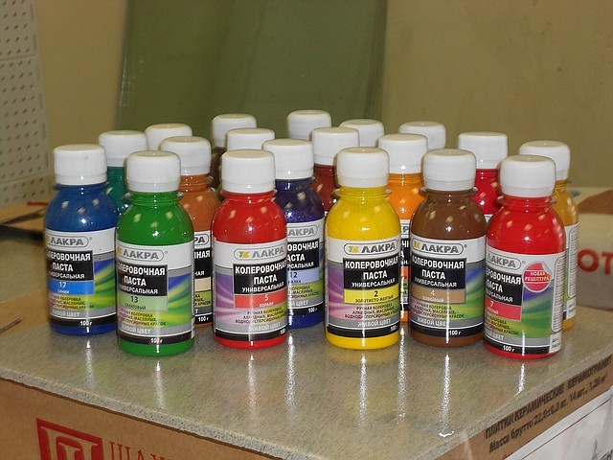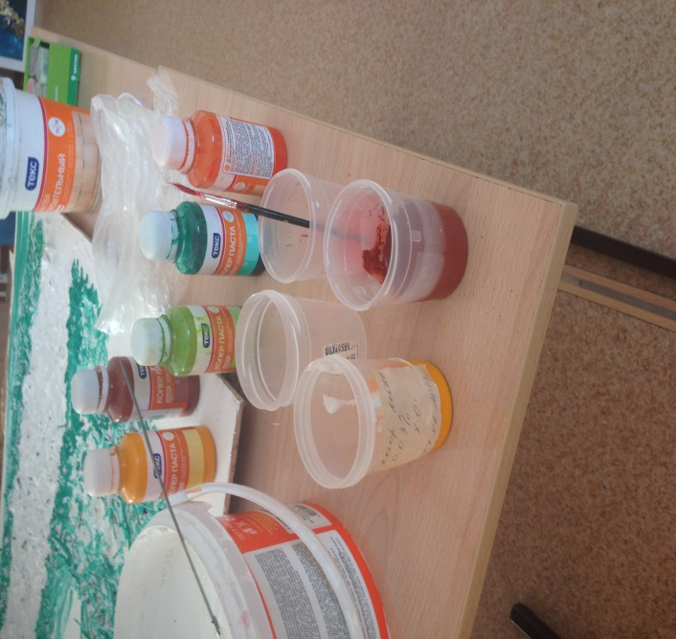 | Палитра колера,  стаканчики,  чаши, вода,  стеклянные палочки
8 | Фиксируем коллаж значимыми цветами. | 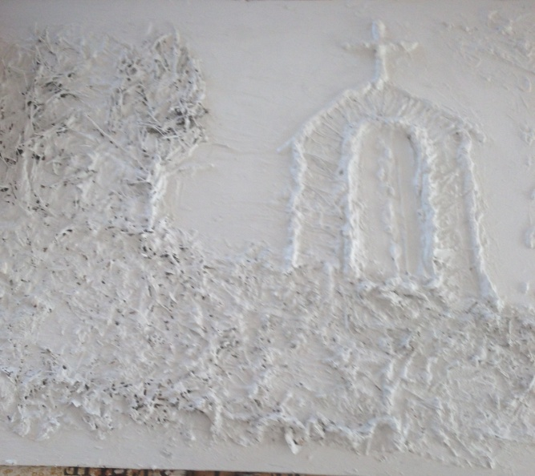 | Палитра созданных красок.
9 | Коррекция коллажа | 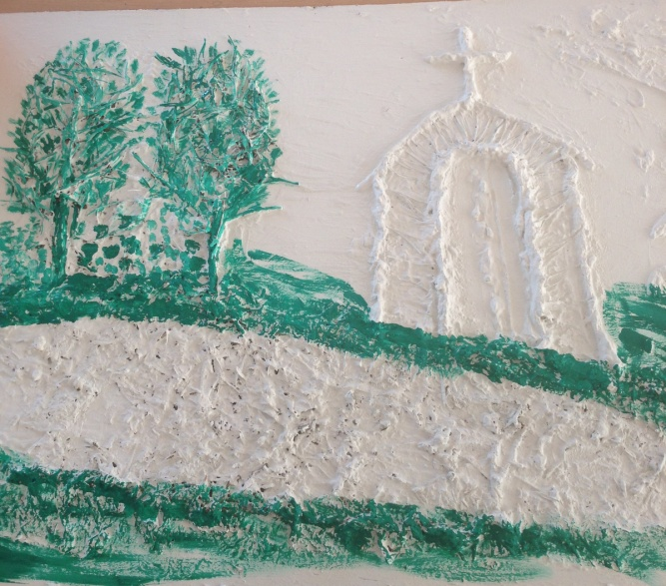
10 | Фиксация рамки и крючка подвеса. | 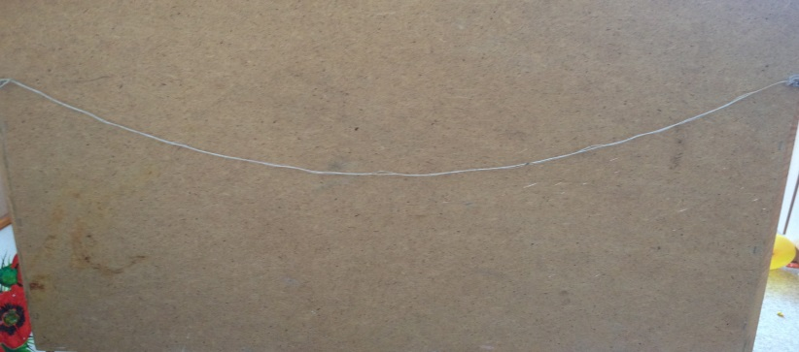 | Молоток, шурупы, декор, проволока.
11 | Вид в интерьере | 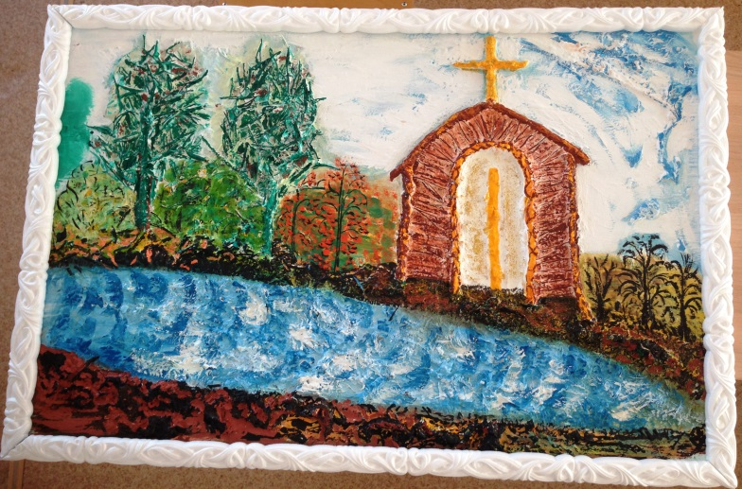

2.3 Показ собственных коллажей (Приложение № 1)
2.4 Значение в современном мире (Приложение№ 2)
Коллажная техника даёт возможность обратиться к жанрам пейзажа, натюрморта, архитектурным мотивам, графике, абстракции. Пейзажи представляют собой изображение открытого пространства природы, передают настроение, навеянное их созерцанием.
Натюрморт - художественное воспроизведение окружающих человека предметов – открывает поэтическое начало в обыденных вещах. Это происходит тогда, когда натюрморт передаёт особую атмосферу дома или включает в себя любимые автором вещи.
Обращение к архитектурным мотивам позволяет передать красоту старинного замка, обаяние деревенского домика, поэтичность садовой беседки. Двоякая роль архитектурных пейзажей выражает силу созданную впечатлением, выходящая за приделы воображения. С другой стороны, сооружения, созданные человеком, напоминают о том, что освоено человеком в безграничной Вселенной.
Графическим работам свойственна благородная строгость, которая будет уместна в изысканном одухотворённом интерьере. Изображение фигур подходит для офисов, рабочих кабинетов, коридоров, оформленных в индустриальном стиле, и домашних интерьеров, выдержанных в стиле хай-тек.
Абстрактные мотивы передают ускользающие от определения настроения и переживания. Искусство представляет собой сочетание отвлечённых геометрических фигур, хаотичных на первый взгляд пятен и линий, цветочных сочетаний, узоров, способно производить сильное впечатление, вызывать эмоциональный отклик.

Заключение
Декоративно - прикладное искусство во все времена ценилось и вызывало восторг и удивление. Ведь это ценностное - познавательная ориентация. Прежде, всего, техника «Терра» создание флористических композиций не является искусством. Но предполагает, прежде всего, духовное общение с собой и самой природой, окружающим миром и даже Вселенной.
Гармоничные композиции, увиденные в природе, как будто заново рождаются в умелых руках. В их творение есть простота и уникальность.
А.В. Луначарский писал: « Мы устроены так, что чувственное для нас важнее, чем умственное».
Поэтому всё начинается с паутинки, семян, корней, цветов, плодов, веточек, листьев. Затем появляются ценности высшего порядка - к родной природе, дому, Родине. И если впечатления проходят через сердце ребёнка, зрителя, прохожего, они становятся затем собственными знаниями и его точкой зрения, мыслями, убеждениями, его отношение к прекрасному, добру и злу. Определяет не только личностные качества, но и гражданскую позицию человека.
Приобщение людей к искусству в условиях современного мира, в единстве восприятия и осмысленной художественно-творческой деятельности – это первые шаги в мире искусства. Это всего лишь начальный этап вхождения в храм искусства и прекрасного.
В заключение нашего исследования хотим сказать, что цели и задачи, поставленные в начале работы, мы добились: узнали много интересного о технике «Терра», и сами создали галерею коллажей. Надеемся, что наша работа привлечёт внимание зрителей и гостей наших выставок.
Собранные и обработанные данные нами материалы послужат основой для продолжения работы в этом направлении.

Список литературы

1.Н.А Горяева О.В Островская декоративно-прикладное искусство в жизни человека. Учебное издание ,учебник 2015г
2. Н.А Горяева Первые шаги в мире искусства : из опыта работы-М :Просвещение,1991.-159с
3.Т.В Кудряшова Украшение для интерьера в технике «Терра» .-М.:Эксмо,2009.-80с :ил
4.А.Е Суржаненко Альфрейно-живописные работы :Практ.пособие для ПТУ.-5-е изд-М.:Высш.шк,1990.-255с
5.livemaster.ru
6.rostestural.ru
7.remboo.ru

Приложение №1 Показ собственных коллажей

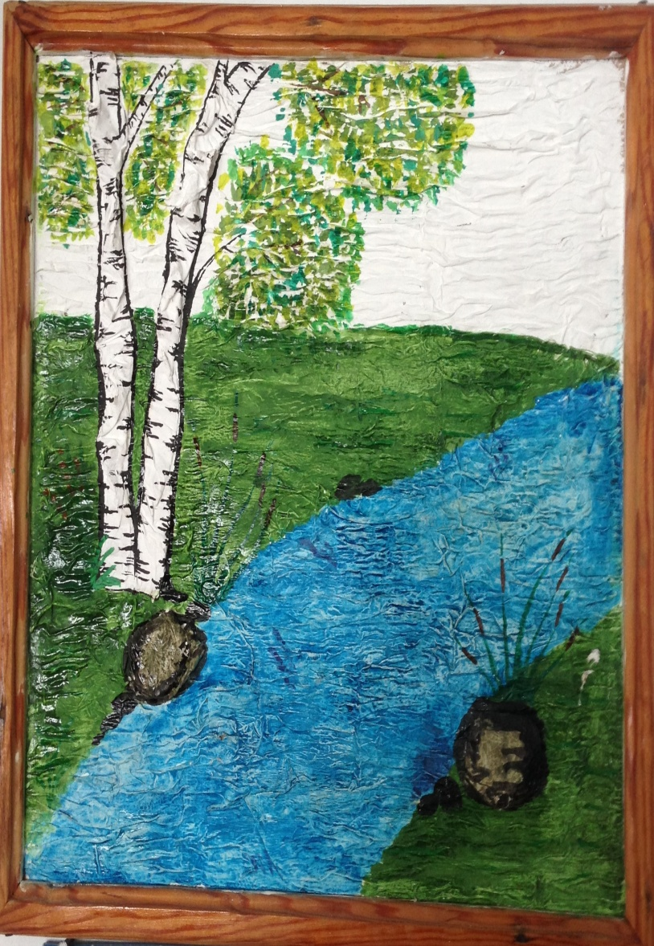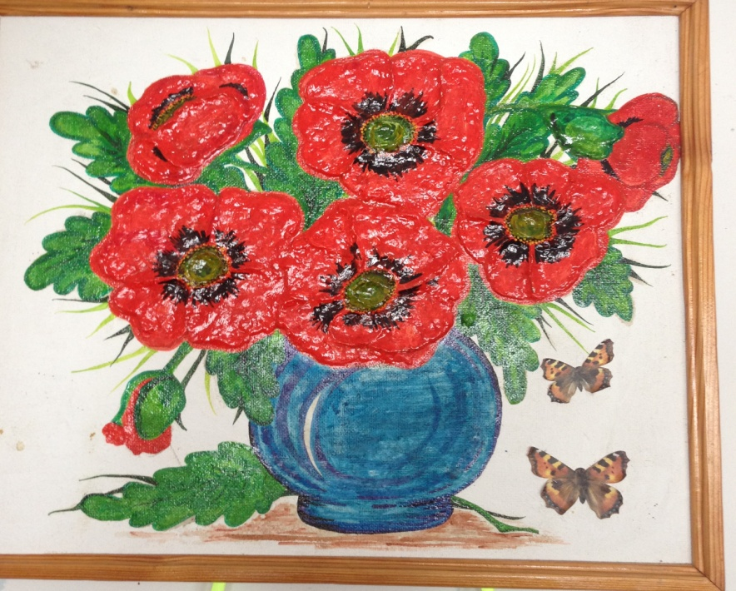
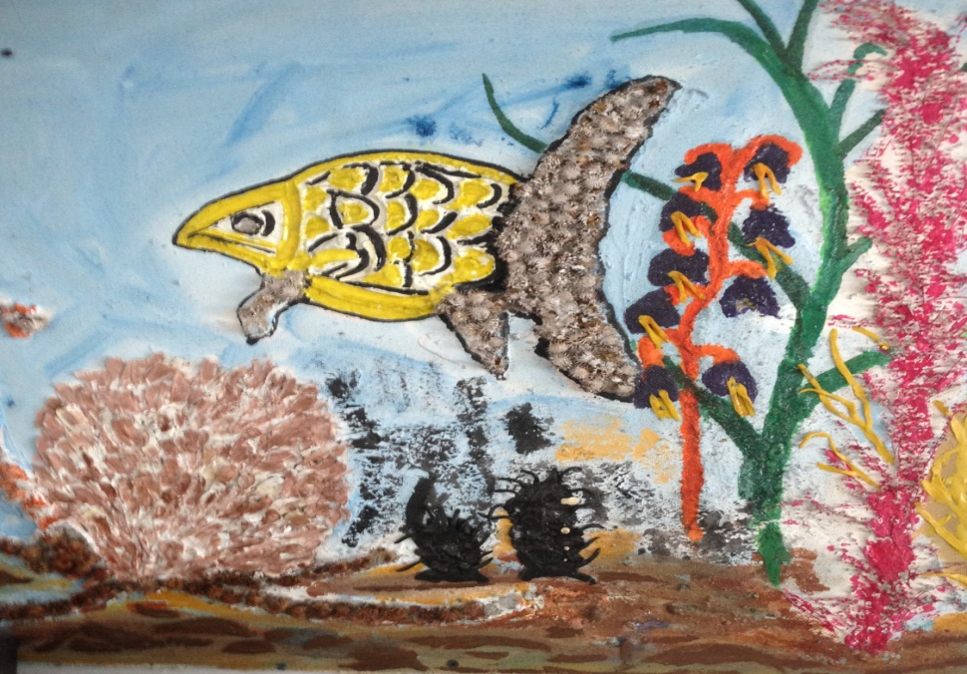

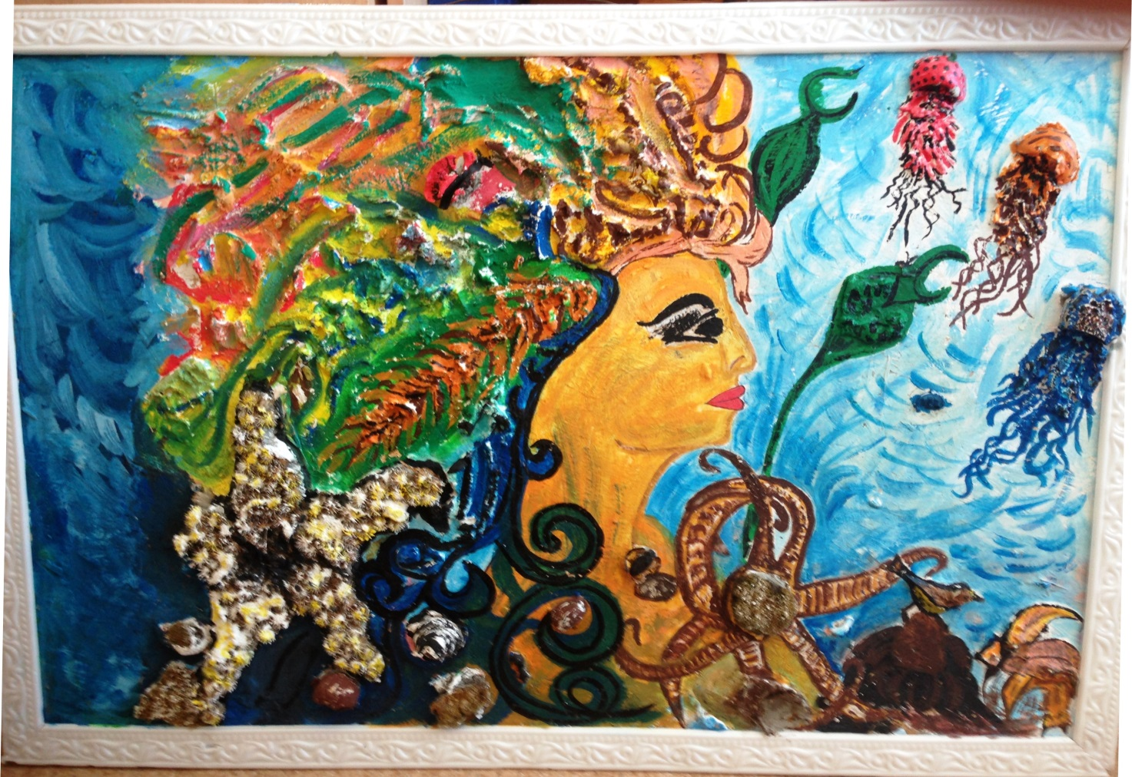
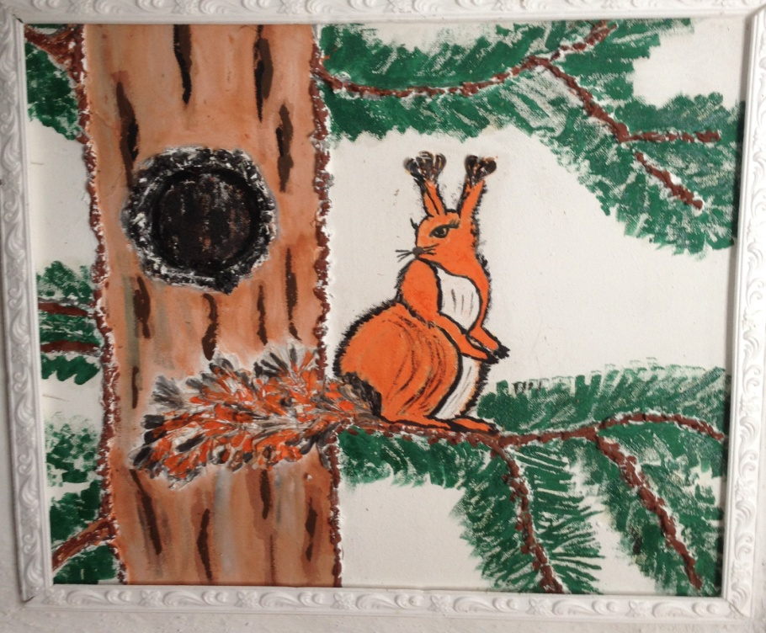
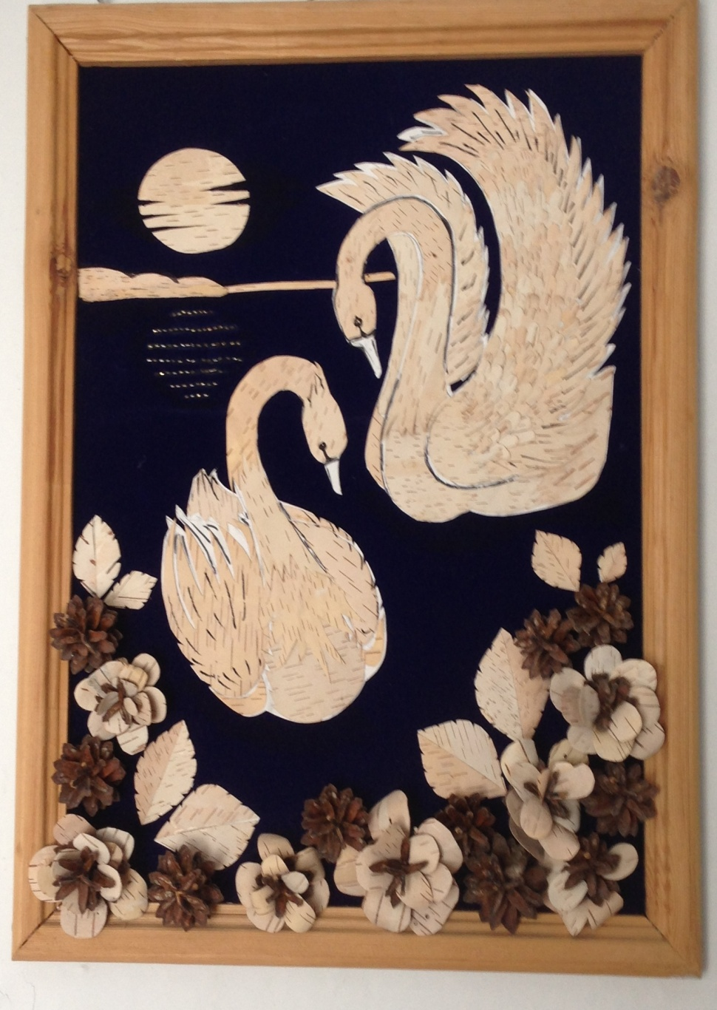

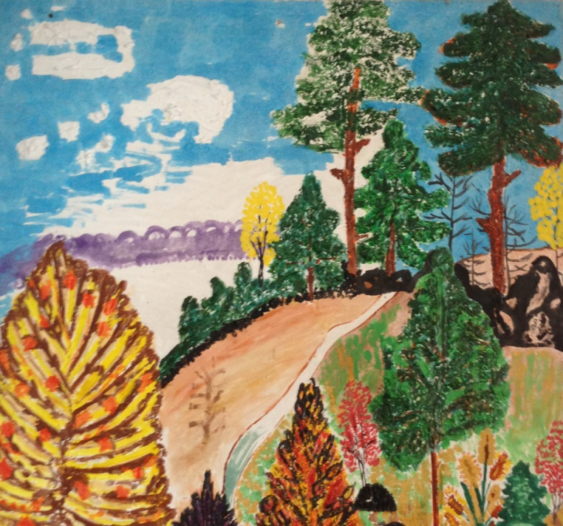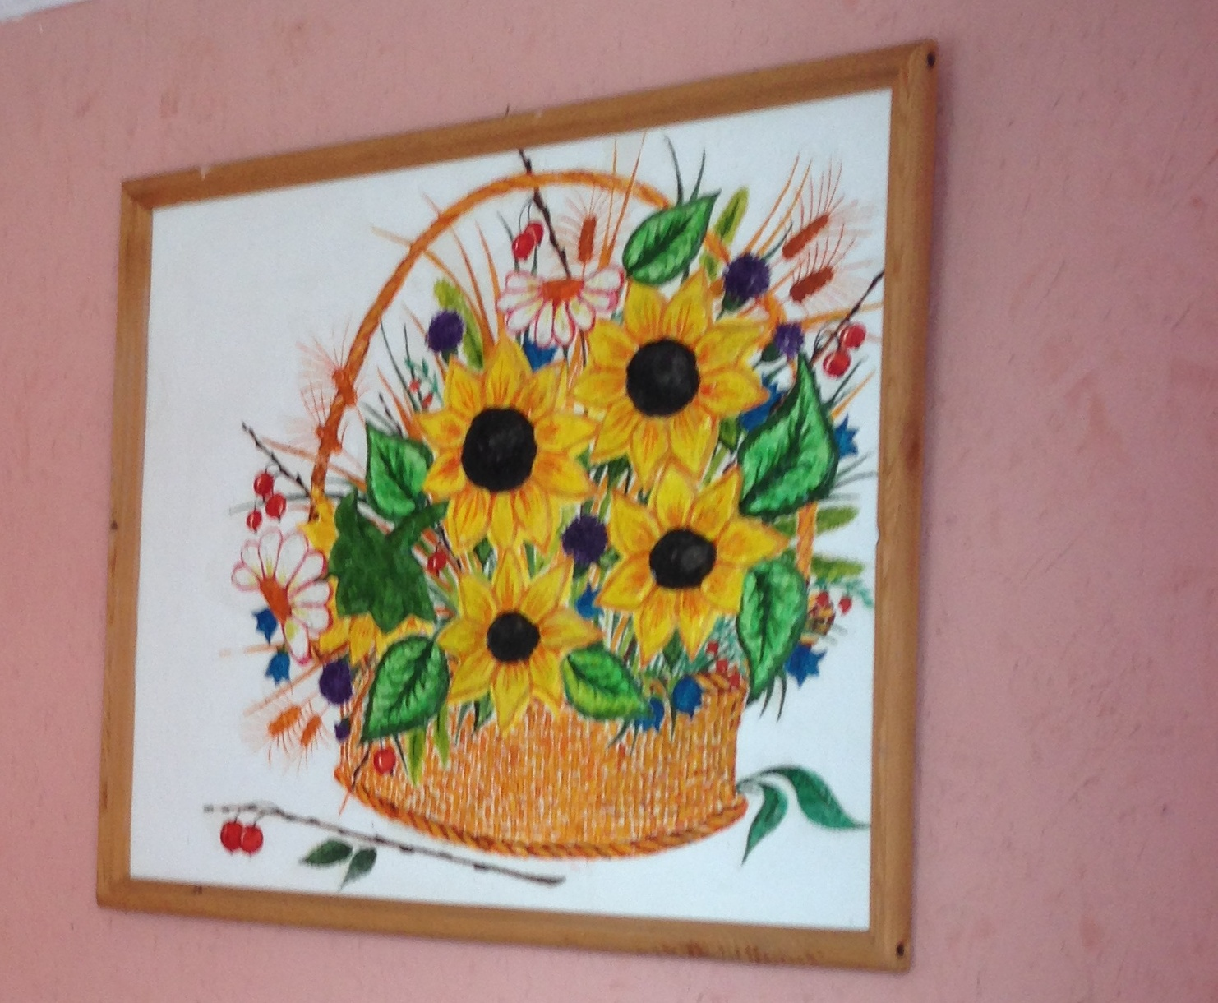

Приложение №2 Значение в современном мире
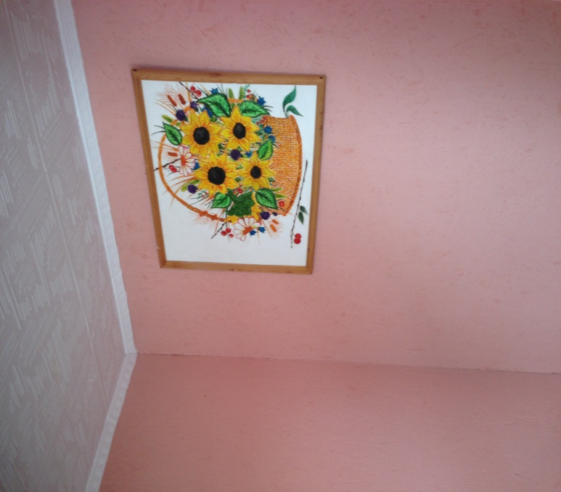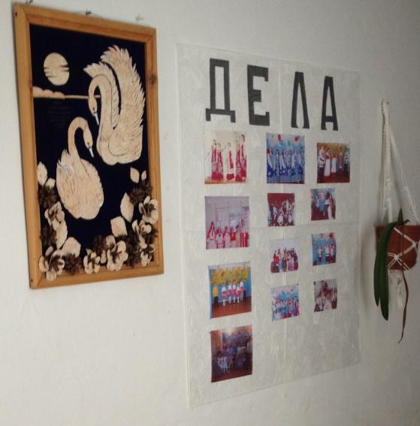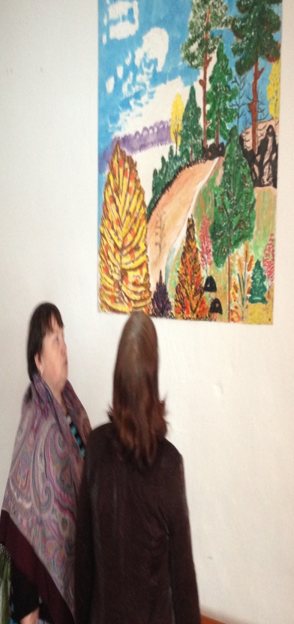

Приложение №3
Опрос "Знаю ли я о технике «Терра» "
Вопросы | Ответы
- Знаешь ли ты, что такое техника «Терра» и где её используют?

2.Что необходимо для создания коллажей в технике «Терра»
3. Что такое коллаж?
4. Какие инструменты нужны для создания флористического коллажа?
5. Как вы считаете техника «Терра» востребована в современном мире?

Результаты опроса
№ вопроса | 1 | 2 | 3 | 4 | 5
ответы учащихся  (40) | 30 | 25 | 15 | 5 | 10

В процентном отношении
№ вопроса | 1 | 2 | 3 | 4 | 5
ответы  учащихся(40) | 75 | 62 | 37 | 12,5 | 25

